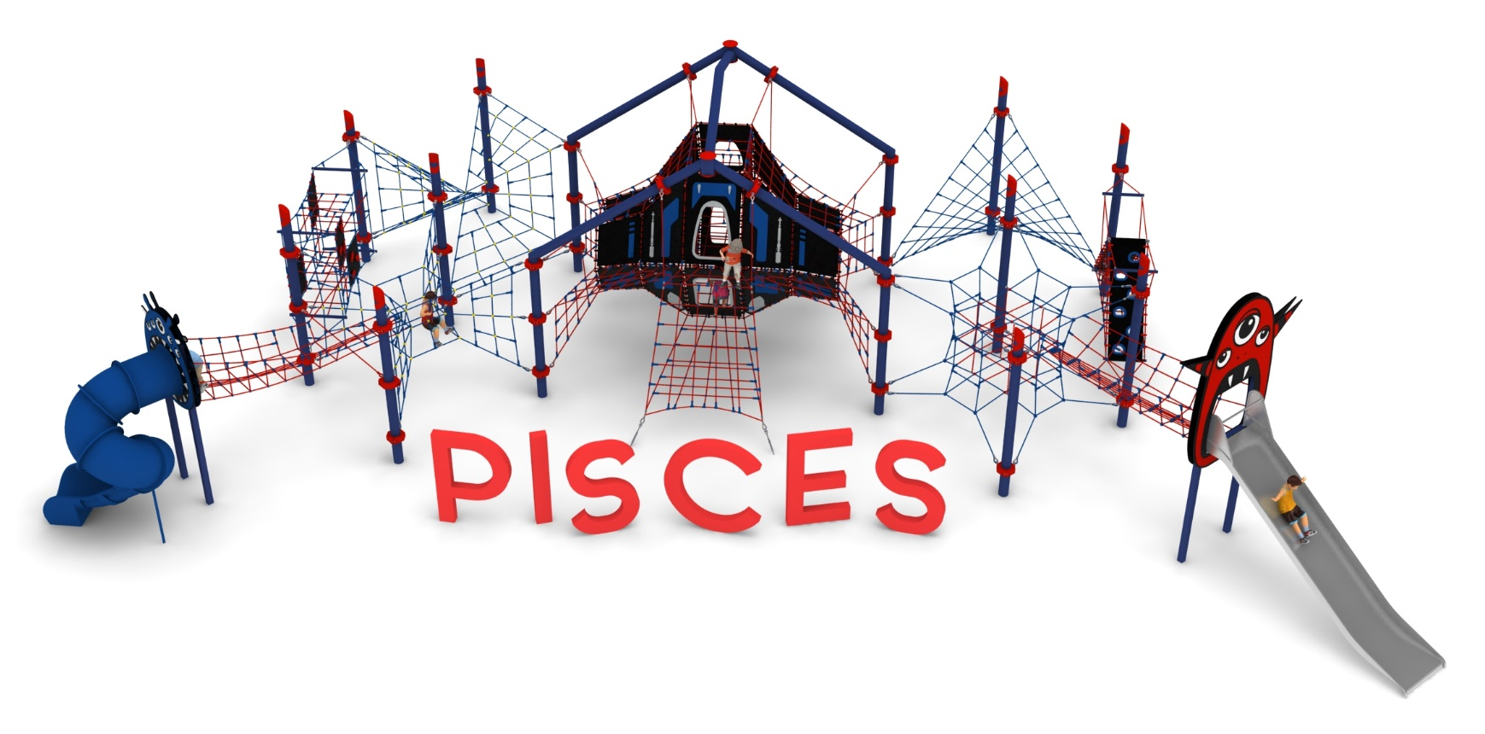
Karta produktu PISCES nr kat.: 147

Wymiary zestawu:
Długość: 22,0 m
Szerokość: 13,0 m
Wysokość: 5,7 m
Przestrzeń minimalna: 27,6 x 18,0 m
Grupa wiekowa: od 5 do 14 lat
Głębokość posadowienia: 1,0m
Wysokość swobodnego upadku: 2,85 m

Urządzenie składa się z następujących elementów:
- VIKTORIA nr kat. 045.
- ZESTAW LINOWY złożony z dziesięciu słupów oraz sześciu modułów zawieszonych pomiędzy słupami i urządzeniem VIKTORIA. Zastosowane moduły: PSYCHE 008, JUEWA 018, GEOGRAPHOS 019, EUROPA 026, CERRES 043, IDA 044.
- Dodatek ZJEŻDŻALNIA RUROWA nr kat. 008i, udekorowany płytami HPL z linii MONSTER.
- Dodatek ŚLIZG SZEROKI nr kat. 026m, udekorowany płytami HPL z linii MONSTER.

- VIKTORIA nr kat. 045.
Wymiary urządzenia:
Długość: 7,1 m
Szerokość: 6,3 m
Wysokość: 5,7 m
Przestrzeń minimalna: 11,3 x 10,2 m
Grupa wiekowa: od 5 do 14 lat
Wysokość swobodnego upadku: 2,85 m
Głębokość posadowienia: 1,0 m

Wytyczne dotyczące materiałów i technologii wykonania urządzenia
Urządzenie nawiązuje wyglądem do statku kosmicznego. Głównym elementem konstrukcyjnym są rury stalowe wykonane z rury o średnicy 168,3 mm. Urządzenie zakotwione w gruncie za pomocą stóp żelbetowych. Konstrukcja zabezpieczona przed korozją poprzez cynkowanie ogniowe oraz malowanie proszkowe. Do konstrukcji stalowej zamocowany jest, za pomocą obejm wykonanych ze staliwa, płaszcz linowy. Płaszcz linowy składa się z:
- ramy linowej tworzącej obrys konstrukcji statku. Rama po dwóch stronach obłoża jest zbrojoną matą gumową. Mata ozdobiona jest płytami HPL imitującymi atrybuty statku kosmicznego.
- 3 pięter poziomych i 2 ścian linowych o różnych wymiarach i kształtach, umożliwiających użytkownikom przemieszczanie się wewnątrz konstrukcji
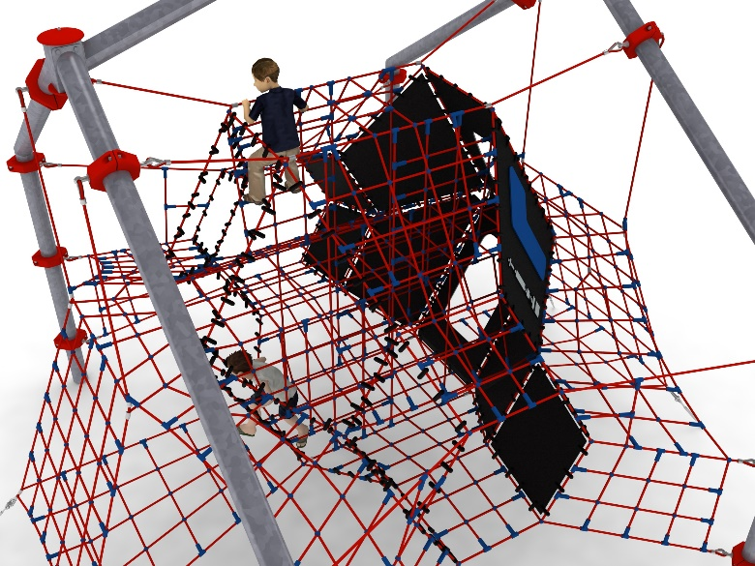
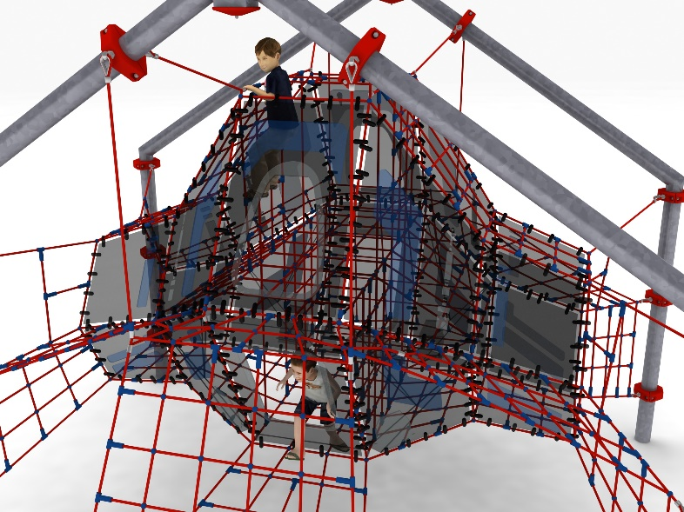
- 6 siatek w różnych formatach zainstalowanych po zewnętrznej stronie statku, umożliwiających użytkownikom wejście do statku z różnych poziomów.
Korektę naciągu urządzenia umożliwiają ocynkowane ogniowo śruby rzymskie. Sieci wykonane są z liny poliamidowej, plecionej, klejonej wzmocnionej strunami stalowymi ocynkowanymi galwanicznie. Średnica liny wynosi 18 mm. Elementy łączące liny ze sobą wykonane są z tworzywa sztucznego i aluminium. Elementy łączące liny ze słupem wykonane są ze stali nierdzewnej i staliwa pomalowanego chlorokauczukiem.

- Zestaw linowy.
Głównym elementem konstrukcyjnym są słupy stalowe o średnicy 168,3 mm zabezpieczone przed korozją poprzez cynkowanie ogniowe oraz malowanie proszkowe. Na szczycie słupa zainstalowana jest czapka ze stali ocynkowana ogniowo oraz malowana proszkowo. Fundamenty wykonane są jako stopy żelbetowe posadowione na głębokości 1 m. Do słupów, za pomocą obejm wykonanych ze staliwa konstrukcyjnego, zamocowane są siatki linowe w różnych kształtach i rozmiarach. Obejmy zabezpieczone są przed korozją poprzez malowanie farbami chlorokauczukowymi. Połączenie lin z obejmą jest połączeniem przegubowym ze stali nierdzewnej. Siatki linowe, stanowiące główny element zabawowy, wykonane są z liny POLIAMIDOWEJ, PLECIONEJ, KLEJONEJ o średnicy 18mm. Liny wykonane są ze strun stalowych, ocynkowanych galwanicznie, skręconych w sześć splotów, z których każdy jest opleciony wklejonym w niego włóknem poliamidowym. Elementy łączące liny ze sobą wykonane są z aluminium, stali nierdzewnej i tworzywa sztucznego.
Opis modułów wchodzących w skład zestawu:

PSYCHE 008
Urządzenie składa się z czterech siatek pionowych w kształcie trójkąta zamocowanych do słupów w rozstawie 3,0m x 3,0m oraz centralnie umieszczonego elementu linowego przypominającego kształtem klepsydrę o wymiarach 1x1x1m.

JUEWA 018
Urządzenie składa się z siatki, kratownicy, wykonanej z krzyżujących się lin, rozpiętej na czterech słupach zainstalowanych w rozstawie 3m x 3m. Siatka ma kształt nierozwijalny na płaszczyźnie i jest zamocowana w taki sposób, że przeciwległe końce siatki są umieszczone na tych samych wysokościach. Zakres mocowania jednej pary to od 0,4 do 0,6m, drugiej pary 2,65 do 2,85 m.

GEOGRAPHOS 019
Urządzenie składa się z sześciu siatek w kształcie trójkątów równoramiennych wykonanych z lin. Dwie z siatek są w pozycji pionowej, cztery są odchylone od pionu w przedziale od 45˚ do 55˚. Trójkąty stykają się ze sobą jednym z wierzchołków, a leżące obok siebie trójkąty mają jeden bok wspólny. Urządzenie rozpięte jest na czterech słupach zainstalowanych w rozstawie 3m x 3m.

EUROPA 026
Urządzenie składa się z 15-stu połączonych ze sobą sześcianów tworzących przestrzenny krzyż linowy. Sześciany zamocowane są do 8 lin rozpiętych pomiędzy 4 słupami zainstalowanymi w rozstawie 3m x 3m.

CERRES XL 043
Urządzenie składa się z sześciu linowych sześcianów połączonych ze sobą. Wybrane ściany sześcianów wypełnione są:
- mata gumowa z uchwytami wspinaczkowymi- 4szt.
- kratownica linowa- 10szt.
Skonfigurowane sześciany tworzą labirynt, w którym mogą przemieszczać się użytkownicy. Sześciany rozparte są czterema jeklami stalowymi ocynkowanymi ogniowo oraz malowanymi proszkowo. Moduł zawieszony jest na dwóch słupach zainstalowanych w rozstawie 4,24m.

IDA XL 044
Główną konstrukcję linową modułu tworzą cztery poziome liny rozpięte pomiędzy słupami zainstalowanymi w rozstawie 4,24m. Liny konstrukcyjne rozparte są czterema jeklami stalowymi ocynkowanymi ogniowo oraz malowanymi proszkowo. Stabilizację modułu zapewnia osiem skośnych lin, zamontowanych na krzyż pomiędzy linami poziomymi. Część zabawową stanowią:
- imitująca górę ścieżka z maty gumowej z otworami wspinaczkowymi o szerokości 0,6m i długości 4,3m
- dwie pionowe ścianki linowe przypominające sieć pajęczą
- podest z kratownicy linowej zainstalowany pomiędzy dolnymi linami poziomymi

- DODATEK DO MODUŁU PSYCHE: ZJEŻDŻALNIA RUROWA nr kat.: 008i.

Wymiary urządzenia:
Długość: 6,5 m
Szerokość: 2,8 m
Wysokość: 3,0 m
Przestrzeń minimalna piramidy + 31,0 m²
Grupa wiekowa: od 5 do 14 lat
Głębokość posadowienia: 1,0 m
Wysokość swobodnego upadku: 2,15 m

Wytyczne dotyczące materiałów i technologii wykonania urządzenia.
Głównym elementem dodatku jest spiralna zjeżdżalnia rurowa wykonana z polietylenu. Początek części startowej znajduje się na wysokości 2,15 m powyżej poziomu terenu. Elementy konstrukcyjne dodatku wykonane są z rury kwadratowej o przekroju 100x100 mm, które są zabezpieczone przed korozją poprzez cynkowanie ogniowe oraz malowanie proszkowe. Dodatek wzbogacony grafiką z linii MONSTER. Obustronna grafika wykonana jest z płyty HPL o grubości 12mm i przybliżonych wymiarach 1,8m x 1,6m. Fundamenty wykonane są jako stopy żelbetowe posadowione na głębokości 1m. Przejście łączące moduł z piramidą ma kształt litery U i jest wykonane z liny poliamidowej, plecionej, klejonej wzmocnionej strunami stalowymi ocynkowanymi galwanicznie. Średnica liny wynosi 18 mm. Elementy łączące liny ze sobą wykonane są z tworzywa sztucznego i aluminium.

- DODATEK DO MODUŁU EUROPA: ŚLIZG SZEROKI nr kat.: 026 m.

Wymiary urządzenia:
Długość: 7,7 m
Szerokość: 1,3 m
Wysokość: 3,25 m
Przestrzeń minimalna piramidy + 32,0 m²
Grupa wiekowa: od 5 do 14 lat
Głębokość posadowienia: 1,0 m
Wysokość swobodnego upadku: 3,0 m

Wytyczne dotyczące materiałów i technologii wykonania urządzenia.
Głównym elementem dodatku jest ślizg wykonany w całości ze stali kwasoodpornej w gatunku 0H18N9. Początek części startowej znajduje się na wysokości 2,25 m powyżej poziomu terenu. Szerokość ślizgu wynosi 1m. Elementy konstrukcyjne dodatku wykonane są z rury kwadratowej o przekroju 100x100 mm, które są zabezpieczone przed korozją poprzez cynkowanie ogniowe oraz malowanie proszkowe. Fundamenty wykonane są jako stopy żelbetowe posadowione na głębokości 1m. Przejście łączące ślizg z modułem jest wykonane z liny poliamidowej, plecionej, klejonej wzmocnionej strunami stalowymi ocynkowanymi galwanicznie. Średnica liny wynosi 18 mm. Elementy łączące liny ze sobą wykonane są z tworzywa sztucznego i aluminium.

Obszar upadku urządzenia powinien zostać wykonany na nawierzchni zgodnie z normą PN EN 1176- 1:2017. Do wykonania montażu niezbędna jest możliwość dojazdu ciężkiego sprzętu budowlanego.
W trosce o bezpieczeństwo dzieci oraz jakość urządzeń wymaga się, aby urządzenia posiadały certyfikat na zgodność z normami PN EN 1176-1:2017, PN EN 1176-11:2014-11, PN EN 1176-3:2017, wydane w systemie akredytowanym przez Państwowe Centrum Akredytacji lub krajowej jednostki akredytującej pozostałych Państw członkowskich, zgodnie z Rozporządzeniem Parlamentu Europejskiego i Rady Unii Europejskiej (WE) nr 765/2008”.

